**TUẦN** 



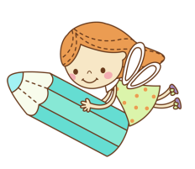 ***Họ và tên:***………………………………..***Lớp***………

**Kiến thức cần nhớ**

**1. Giới thiệu tỉ số**

Tỉ số giữa hai số là một cách viết thể hiện mối quan hệ của hai số, hai đại lượng. Tỉ số của hai số có thể viết dưới dạng phân số hoặc phép chia hai số.

Muốn tìm tỉ số của a và b ta lấy a : b hay  ( b khác 0)

Ví dụ :

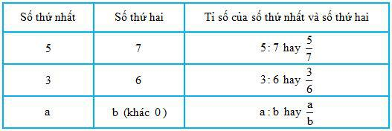

+ Khi viết tỉ số của hai số không viết kèm theo tên đơn vị

**2. Bài toán tìm 2 số biết tổng & tỉ số của hai số đó**

Để giải bài toán tìm hai số khi biết tổng và tỉ số ta có thể làm như sau:

Bước 1: Vẽ sơ đồ biểu diễn hai số đó.

Bước 2: Tìm tổng số phần bằng nhau.

Bước 3: Tìm số lớn hoặc số bé:

Số lớn = (Tổng : tổng số phần bằng nhau) × số phần của số lớn;

Số bé = (Tổng : tổng số phần bằng nhau) × số phần của số bé.

Ví dụ :

**Bài toán 1:** Tổng của hai số là 96. Tỉ số của hai số đó là 3/5. Tìm hai số đó.

Bài giải:

Ta có sơ đồ:

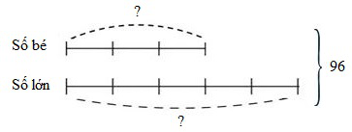

Theo sơ đồ, tổng số phần bằng nhau là:

3 + 5 = 8 (phần)

Số bé là:

96 : 8 × 3 = 36

Số lớn là:

96 - 36 = 60

Đáp số: Số bé: 36

Số lớn: 60.

*) Lưu ý :

- Cần phân biệt rõ dạng toán tìm hai số khi biết tổng và tỉ số của hai số với dạng toán tìm phân số của một số hay bài toán tìm hai số khi biết tổng và hiệu của hai số.

- Trong nhiều bài toán, người ta chưa cho biết tổng (tỉ) của hai số mà chỉ cho một đại lượng trung gian để tìm ra tổng ( tỉ) ( Bài toán ẩn tổng, tỉ). Trong bài toán này, học sinh dễ nhầm lẫn đại lượng trung gian với tổng ( tỉ) của hai số. Vì vậy, khi làm bài, ta cần đọc kĩ đề, dựa trên các dữ kiện bài cho để tìm chính xác tổng và tỉ số của hai số rồi mới áp dụng các bước để tìm các yếu tố bài yêu cầu.

*) Các dạng tồn tại của tổng :

+ Cho biết luôn tổng hai số.

+ Cho biết cả hai số có m giá trị

+ Cho chu vi hoặc nửa chu vi của hình chữ nhật.

+ Cho biết trung bình cộng của hai số ( hai đại lượng)

*) Các dạng tồn tại của tỉ số :

Tỉ số của hai số không chỉ tồn tại ở dạng a : b hay $\frac{a}{b}$ mà nó còn tồn tại ở các dạng sau :

+ a gấp m lần b ( m > 0), trong trường hợp này ta nói tỉ số của a và b là : $\frac{m}{1}$ hay tỉ số của b và a là

+ a giảm m lần thì được b (m > 0), trong trường hợp này ta nói tỉ số của a và b là : $\frac{m}{1}$ hay tỉ số của b và a là

+ a bằng một nửa b ( b gấp đôi a ), trong trường hợp này ta nói tỉ số của a và b là : $\frac{1}{2}$ hay tỉ số của b và a là

+ a gấp rưỡi b, trong trường hợp này ta nói tỉ số của a và b là : $\frac{3}{2}$ hay tỉ số của b và a là

+ Thương của hai số a và b là m ( b khác 0), trong trường hợp này ta nói tỉ số của a và b là : $\frac{m}{1}$ hay tỉ số của b và a là

- Khi làm bài cần xác định đúng đơn vị, danh số của bài toán.

**PHIẾU 1**

***Họ và tên:***………………………………..***Lớp***…………

**Bài 1**: Viết tỉ số của hai số vào ô trống ( theo mẫu ):

|  |  |  |  |
| --- | --- | --- | --- |
| **a** | **b** | **Tỉ số của a và b** | **Tỉ số của b và a** |
| 3l | 5l |  |  |
| 2kg | 3kg |  |  |
| 5m | 8m |  |  |
| 7 | 10 |  |  |

**Bài 2**: Viết số thích hợp vào ô trống:

|  |  |  |  |  |
| --- | --- | --- | --- | --- |
| **Tổng của hai số** | 120 | 234 | 245 | 2010 |
| **Tỉ số của hai số** |  |  |  |  |
| **Số bé** |  |  |  |  |
| **Số lớn** |  |  |  |  |

**Bài 3**:

|  |  |
| --- | --- |
| Đàn gà có 1200 con gà trống và gà mái, trong đó số gà trống bằng số gà mái. Hỏi đàn gà đó có bao nhiêu con gà trống, bao nhiêu con gà mái? | Bài giải  ……………………………………………….  ……………………………………………….  ……………………………………………….  ……………………………………………….  ……………………………………………….  ………………………………………………. |

**Bài 4** : Đúng ghi Đ, sai ghi S:

Tổng của hai số là 135, số bé bằng số lớn. Hai số đó là :

a) 15 và 120  b) 60 và 75 

**Bài 5**: Tổng của hai số là số lớn nhất có ba chữ số khác nhau. Tìm số bé biết rằng nếu gấp đôi số bé thi được số lớn.

Bài giải

**Bài 6**: Viết tiếp vào chỗ chấm:

Một người có 120kg gạo nếp và gạo tẻ. Người đó đổ số gạo nếp vào các túi,

mỗi túi 3kg và đổ số gạo tể vào các túi, mỗi túi 5kg. Hỏi người đó có bao nhiêu kg gạo mỗi loại, biết rằng số túi gạo nếp bằng số túi gạo tẻ?

Đáp số :……………………………..

**Bài 7**: Đúng ghi Đ, sai ghi S:

Tổng của hai số bằng 1023. Tìm hai số đó, biết rằng nếu viết thêm chữ số 0 vào bên phải số thứ nhất thì được số thứ hai.

a) số bé là 93  b) số lớn là 93  c) số bé là 93 và số lớn là 930 

**Bài 8**: Trung bình cộng của hai số là 80, số lớn bằng số bé. Hỏi số lớn hơn số baonhiêu đơn vị?

Bài giải

……………………………………………………………………………………………..

**PHIẾU 2**

***Họ và tên:***………………………………..***Lớp***…………

**I. PHẦN TRẮC NGHIỆM: Điền đáp án vào ô trống.**

|  |  |  |
| --- | --- | --- |
| 1 | Tiến có 15 viên bi xanh và số viên bi vàng hơn bi xanh 7 viên. Tỉ số của số bi xanh và tổng số bi của Tiến là: |  |
| 2 | Một hình thoi có diện tích là 210dm2, độ dài một đường chéo là 15dm. Độ dài đường chéo còn lại là:….dm |  |
| 3 | Tỉ số của 7 và 19 là: |  |
| 4 | Tổng của hai số là 108, tỉ số của hai số là $\frac{1}{3}$. Số lớn là: |  |
| 5 | Một trường tiểu học có 750 học sinh nam. Số học sinh nữ bằng $\frac{4}{5}$ số học sinh nam. Trường đó có tất cả …. học sinh nữ. |  |
| 6 | Hai thùng có 175 lít dầu, số dầu ở thùng thứ nhất bằng $\frac{4}{3}$ số dầu ở thùng thứ hai. Thùng thứ nhất có … lít dầu. |  |
| 7 | Một hình thoi có diện tích bằng diện tích hình vuông có cạnh 9cm. Biết một đường chéo của hình thoi bằng độ dài cạnh hình vuông. Đường chéo còn lại của hình thoi dài…cm. |  |
| 8 | Tổng của hai số là 96. Biết $\frac{2}{5}$ số thứ nhất bằng $\frac{1}{5}$ số thứ hai. Vậy số thứ hai là: |  |
| 9* | Tổng của hai số là 231. Nếu viết thêm chữ số 0 vào bên phải số thứ nhất thì ta được số thứ hai. Số thứ hai là: |  |
| 10* | Hiện nay tổng số tuổi của hai bố con là 48 tuổi. biết rằng cách đây 4 năm, tuổi bố gấp 4 lần tuổi con. Tuổi con hiện nay là: ……tuổi. |  |

**II. PHẦN TỰ LUẬN: Trình bày chi tiết bài làm vào vở:**

**Bài 11.** Cách đây 4 năm tổng số tuổi của hai mẹ con là 32 tuổi. Tính tuổi mẹ hiện nay, biết rằng hiện nay tuổi mẹ gấp 4 lần tuổi con.

Bài giải

**Bài 12.** Một hình chữ nhật có chu vi 80m. Chiều rộng bằng 1/3 chiều dài. Tính diện tích hình chữ nhật đó.

Bài giải

**ĐỐ VUI**

Bốn quả bóng nặng 100 g, 200 g, 300 g, 40.

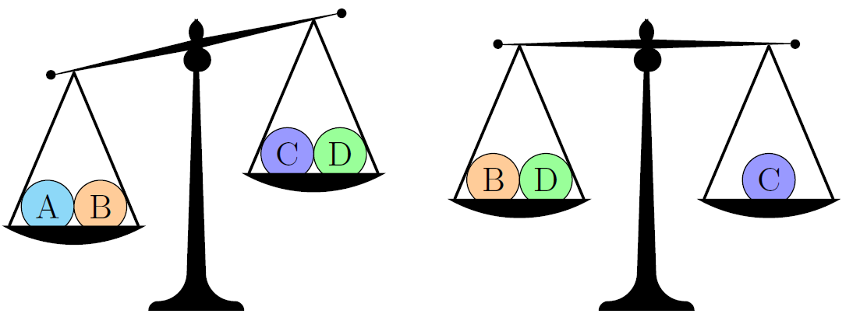

Quả bóng nào nặng 300 g?

A. Quả A B. Quả B C. Quả C D. Quả D

**PHIẾU 3**

***Họ và tên:***………………………………..***Lớp***…………

|  |  |  |  |
| --- | --- | --- | --- |
| **Dễ** | **46** | Trên bãi có có 25 con trâu và 11 con bò. Tỉ số của số bò và số trâu là: |  |
| **47** | Trên bãi có có 34 con bò và 17 con trâu. Tỉ số của số trâu so với tổng số trâu và bò có trên bãi cỏ là:  (phân số được viết dưới dạng phân số tối giản) |  |
| **48** | Tổng của hai số là: 120. Số bé bằng $\frac{2}{3}$ số lớn. Số bé là: |  |
| **49** | Tổng của hai số là: 135. Số bé bằng $\frac{2}{3}$ số lớn. Số lớn là: |  |
| **50** | Lớp 4A có 48 học sinh. Số học sinh nam bằng $\frac{3}{5}$ số học sinh nữ. Lớp 4A có.....học sinh nam. |  |
| **Trung bình** | **51** | Lớp 4A có 96 học sinh. Số học sinh nữ bằng $\frac{5}{3}$ 5/3 số học sinh nam. Lớp 4A có ....học sinh nữ. |  |
| **52** | Một hình chữ nhật có chu vi bằng 160cm. Chiều rộng bằng 1/3 chiều dài. Diện tích hình chữ nhật là: ....dm2 |  |
| **53** | Một mảnh đất hình chữ nhật có chiều dài 20m, chiều rộng 6m. Phần diện tích đất để xây nhà là 70m2, phần đất còn lại để làm sân.  Tỉ số diện tích phần đất xây nhà so với diện tích của cả mảnh đất là:  (phân số được viết dưới dạng phân số tối giản) |  |
| **54** | Trung bình cộng của hai số là 105. Tỉ số của hai số là: $\frac{2}{5}$. Số bé là: |  |
| **55** | Trung bình cộng của hai số là 175. Tỉ số của hai số là $\frac{5}{2}$. Hiệu của hai số là: |  |
| **Khó** | **56** | Trên sân có 6 con thỏ và một số gà. Biết 5 lần số thỏ bằng 2 lần số gà. Vậy cả gà và thỏ có tất cả……con. |  |
| **57** | Chu vi hình bình hành ABCD là 350cm, chiều cao AH bằng $\frac{2}{5}$ độ dài đáy DC. Diện tích hình bình hành là……cm2, biết tỉ số độ dài hai cạnh AD và DC là $\frac{2}{3}$. |  |
| **58** | Một đội văn nghệ lúc đầu có 29 bạn, sau đó nhà trường bổ sung thêm 5 bạn nam và 6 bạn nữ nên lúc này số bạn nam bằng $\frac{2}{3}$ số bạn nữ. Như vậy lúc đầu đội văn nghệ có…..bạn nam. |  |
| **59** | Tổng hai số tự nhiên là 495. Biết nếu thêm chữ số 0 vào bên phải số bé ta được số lớn. Số lớn là: |  |
| **60** | Cho ba số có tổng bằng 550. Biết số thứ nhất bằng $\frac{1}{2}$ số thứ ba, số thứ ba gấp 3 lần số thứ hai. Số thứ ba là: |  |

|  |  |
| --- | --- |
| ***Họ và tên***: .........................................  Lớp: 4A... | **PHIẾU 4**  **BÀI TẬP CUỐI TUẦN 28 – KHỐI 4**  **Môn Toán** |

**Phần 1:** **Viết đáp số hoặc câu trả lời ngắn gọn vào ô trống.**

|  |  |  |
| --- | --- | --- |
| **STT** | **Câu hỏi** | **Đáp số, câu trả lời** |
|  | Viết tỉ số của 7 và 19. |  |
|  | Tổng hai số là 45. Tỉ số của hai số là . Tìm hai số đó. |  |
|  | Tìm x, biết:  + x = |  |
|  | Một lớp học có 30 học sinh, trong đó có 16 em nam. Tính tỉ số học sinh nam và nữ của lớp đó. |  |
|  | Tính: |  |
|  | Một hình thoi có diện tích là 210dm2, độ dài một đường chéo là 15dm. Tính độ dài đường chéo còn lại. |  |
|  | $\frac{3}{5}$ $\frac{3}{5}$ của 1 tấn bằng bao nhiêu ki – lô – gam? |  |
|  | Trung bình cộng của hai số là 105. Tỉ số của hai số là . Tìm hai số đó. |  |

**Phần 2**: **Giải các bài toán sau**

**Bài 1**: Tìm *x,* biết

a) 15 × *x* =  b)  : *x* = 

.................................. ..................................

.................................. ..................................

**Bài 2:** Hiện nay tổng số tuổi của hai bố con là 46 tuổi. Biết rằng sau 4 năm nữa, tuổi bố gấp 5 lần tuổi con. Tính tuổi con và tuổi bố hiện nay.

...................................................................................................................................................................... ....................................................................................................................................................................... ....................................................................................................................................................................... ....................................................................................................................................................................... ....................................................................................................................................................................... ....................................................................................................................................................................... ....................................................................................................................................................................... ....................................................................................................................................................................... .......................................................................................................................................................................

**Bài 3:** Tổng của hai số bằng số lớn nhất có ba chữ số khác nhau. Tìm số bé, biết rằng nếu gấp đôi số bé thì được số lớn.

...................................................................................................................................................................... ....................................................................................................................................................................... ....................................................................................................................................................................... ....................................................................................................................................................................... ....................................................................................................................................................................... ....................................................................................................................................................................... ....................................................................................................................................................................... .......................................................................................................................................................................

....................................................................................................................................................................... ....................................................................................................................................................................... .......................................................................................................................................................................